ส่วนที่ ๓ : แบบรายงานผลการดำเนินแผนงานโครงการหนูน้อยวัยใสใส่ใจออกกำลังกาย
วัตถุประสงค์
๑. เพื่อส่งเสริมการออกกำลังกายของเด็กเล็ก
2. เพื่อให้เด็กเล็กมีสุขภาพที่แข็งแรง ห่างไกลจากโรค
๑. ผลการดำเนินงาน
จากการดำเนินงานตามแผนโครงการหนูน้อยวัยใสใส่ใจออกกำลังกาย สรุปผลการดำเนินงานได้ดังนี้
๑. การฝึกอบรมให้ความรู้และฝึกปฏิบัติการออกกำลังกายในเด็กเล็กทำให้เด็กเล็กและครูผู้ดูแลเด็กทุกคน ได้เรียนรู้และเข้าใจการประเมินผลพัฒนาการ/พื้นฐานความรู้เกี่ยวกับกระดูกและกล้ามเนื้อของเด็กเล็ก ได้ฝึกการออกกำลังกายที่เหมาะสมกับวัยของเด็กเล็ก และต่อยอดกิจกรรมการออกกำลังกายในศูนย์พัฒนาเด็กเล็กเทศบาลเมืองทุ่งตำเสา (บ้านทุ่งเลียบ) ทุกวันทำการ
๒. ภาวะการเจริญเติบโตของเด็กเล็ก ในศูนย์พัฒนาเด็กเล็กเทศบาลเมืองทุ่งตำเสา มีพัฒนาการที่ดีขึ้นตามลำดับดังนี้
เดือนมิถุนายน 2561
ภาวะการเจริญเติบโต | จำนวน (คน)
อ้วน | 1 คน
เริ่มอ้วน | 1 คน
ท้วม | -
สมส่วน | 38
ค่อนข้างผอม | 1
ผอม | -
เดือนกันยายน 2561
ภาวะการเจริญเติบโต | จำนวน (คน)
อ้วน | 1 คน
เริ่มอ้วน | 1 คน
ท้วม | -
สมส่วน | 38
ค่อนข้างผอม | -
ผอม | -

เดือนธันวาคม 2561
ภาวะการเจริญเติบโต | จำนวน (คน)
อ้วน | 1 คน
เริ่มอ้วน | 1 คน
ท้วม | -
สมส่วน | 34
ค่อนข้างผอม | 2
ผอม | -
-๒-
เดือนมีนาคม 2562
ภาวะการเจริญเติบโต | จำนวน (คน)
อ้วน | -
เริ่มอ้วน | -
ท้วม | -
สมส่วน | 38
ค่อนข้างผอม | -
ผอม | -

3. การเจ็บป่วยด้วยโรคติดต่อของเด็กเล็กในศูนย์พัฒนาเด็กเล็กลดน้อยลง ดังข้อมูลต่อไปนี้
เดือน | โรคหวัด | โรคอุจจาระร่วง | โรคมือเท้าปาก
พฤษภาคม 2561 | 9 | - | -
มิถุนายน 2561 | 8 | - | -
กรกฎาคม 2561 | 7 | 1 | -
สิงหาคม 2561 | 5 | 1 | -
กันยายน 2561 | 7 | 1 | -
ตุลาคม 2561 | 6 | 1 | -
พฤศจิกายน | 12 | - | -
ธันวาคม 2561 | 6 | - | -
มกราคม 2562 | 3 | - | -
กุมภาพันธ์ 2562 | 2 | - | -
มีนาคม 2562 | 4 | - | -
เมษายน 2563 | 0 | - | -

๒. ผลสัมฤทธิ์ตามวัตถุประสงค์/ตัวชี้วัด
บรรลุตามวัตถุประสงค์ของโครงการฯ
ไม่บรรลุตามวัตถุประสงค์ของโครงการฯ

๓. การเบิกจ่ายงบประมาณ เป็นค่าใช้จ่ายในการดำเนินงานตามแผนโครงการ ดังนี้
- ค่าตอบแทนวิทยากร เป็นเงิน 4,500.- บาท
- ค่าวัสดุอุปกรณ์ เป็นเงิน 25,982.-บาท
รวมทั้งสิ้น (-สามหมื่นสี่ร้อยแปดสิบสองบาทถ้วน-) 30,๔82.-บาท
งบประมาณที่ได้รับการอนุมัติ............30,728…...... บาท
งบประมาณเบิกจ่ายจริง .................30,๔82........บาท คิดเป็นร้อยละ .....99.20....
งบประมาณเหลือส่งคืนกองทุนฯ .....246.........บาท คิดเป็นร้อยละ .....0.80....
๔. ปัญหา/อุปสรรคในการดำเนินงาน
ไม่มี มี

ลงชื่อ ........................................................ผู้รายงาน
(นางสาวอนรรฆวี ศรีสุวรรณโณ)
ตำแหน่ง ...หัวหน้าสถานศึกษาศูนย์พัฒนาเด็กเล็กเทศบาล
เมืองทุ่งตำเสา (บ้านทุ่งเลียบ)
วันที่-เดือน-พ.ศ. .........................................................

ภาพประกอบกิจกรรม
โครงการหนูน้อยวัยใสใส่ใจออกกำลังกาย
กิจกรรมฝึกอบรมให้ความรู้และฝึกปฏิบัติการออกกำลังกายในเด็กเล็ก
ระหว่างวันที่ 13 – 14 ธันวาคม 2561
ณ ศูนย์พัฒนาเด็กเล็กเทศบาลเมืองทุ่งตำเสา (บ้านทุ่งเลียบ)

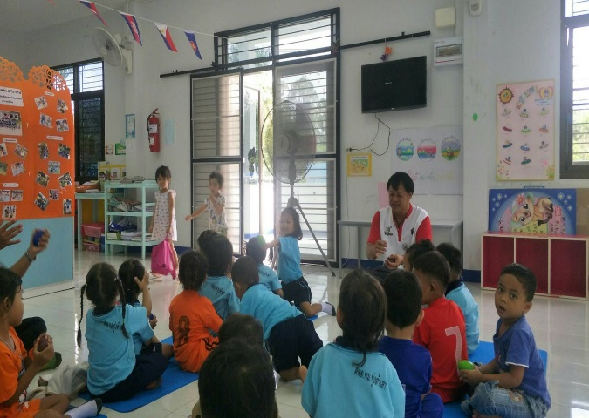
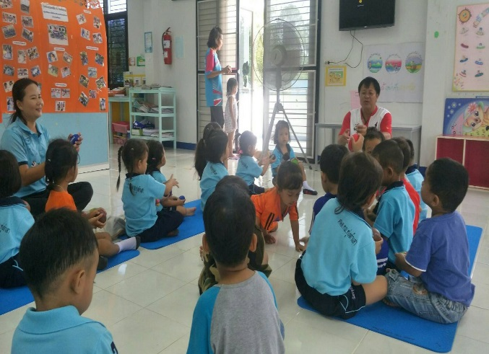

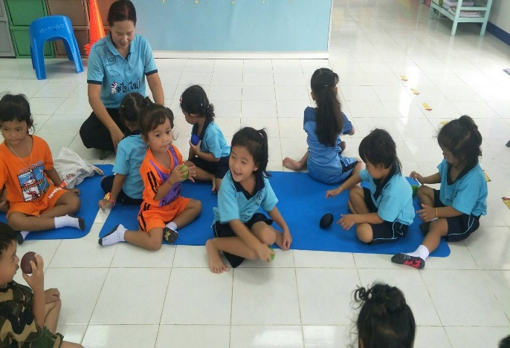
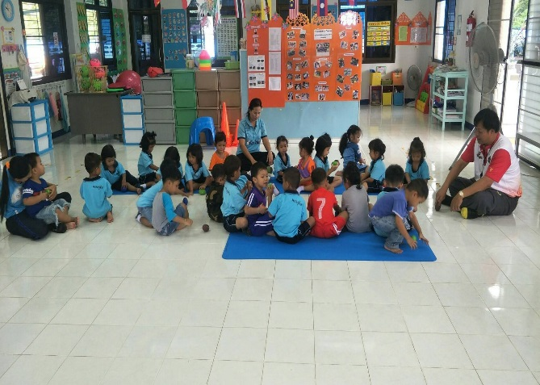

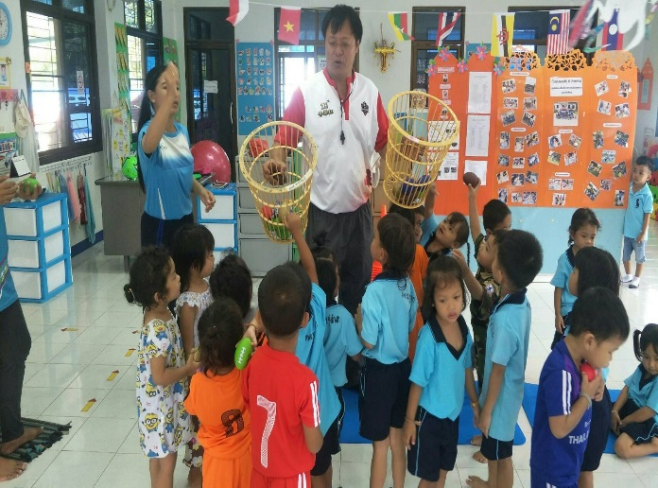
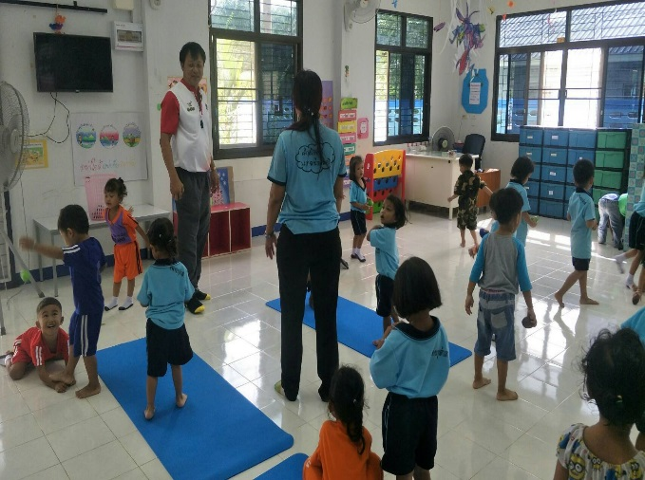

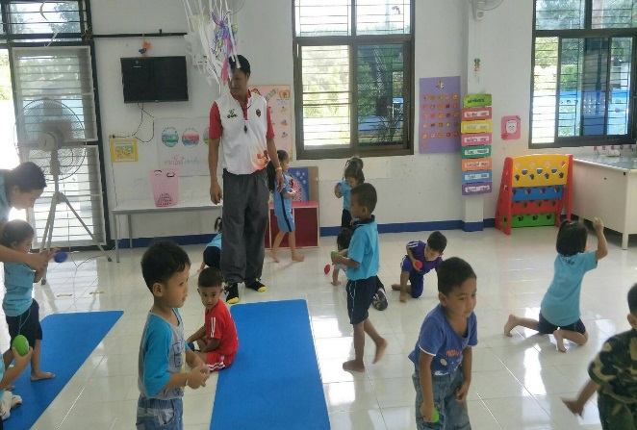
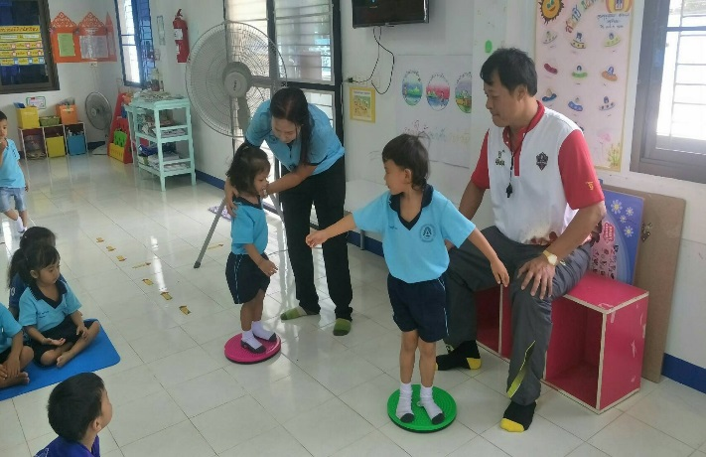

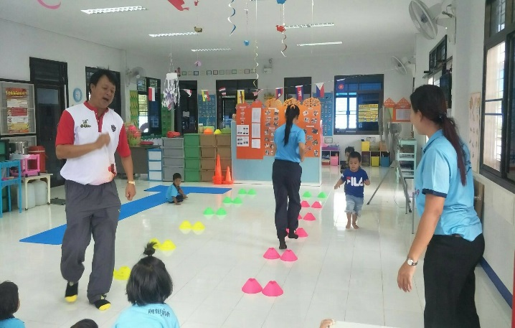
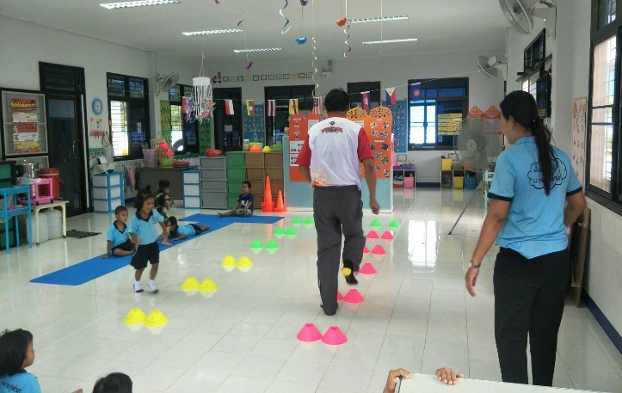

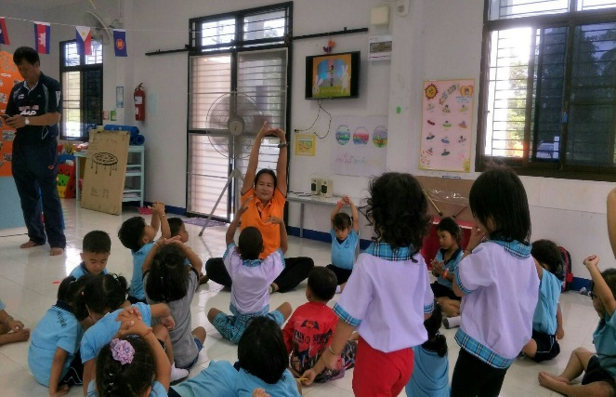
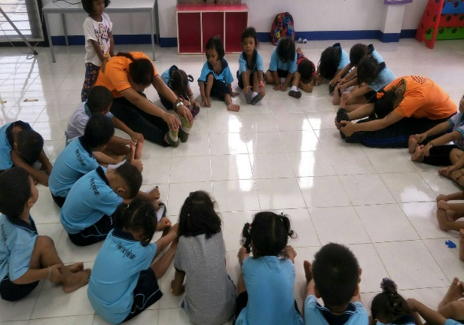
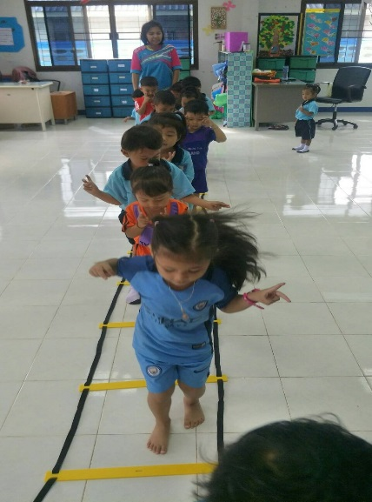
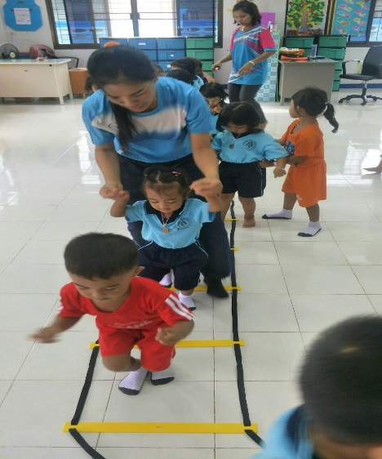
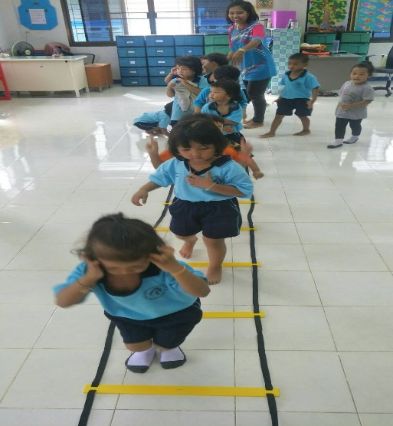

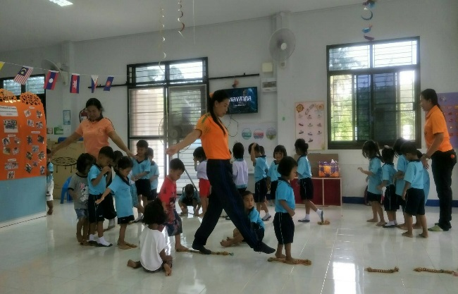
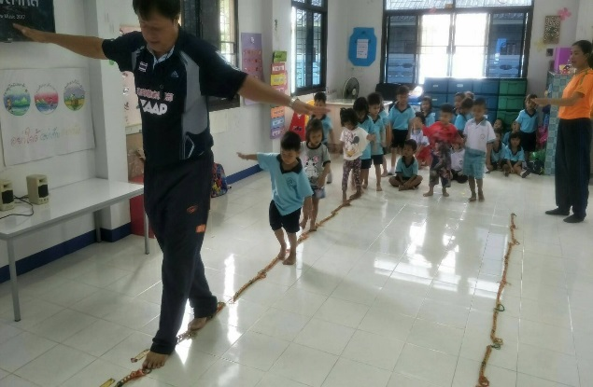

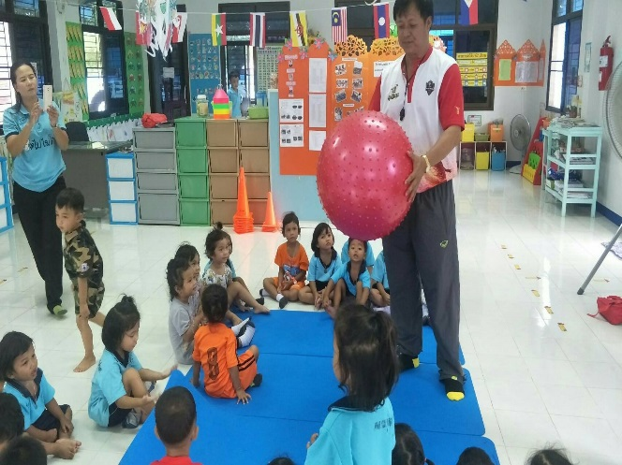
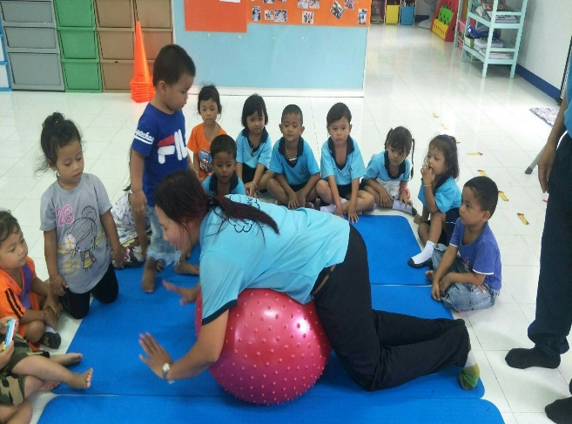
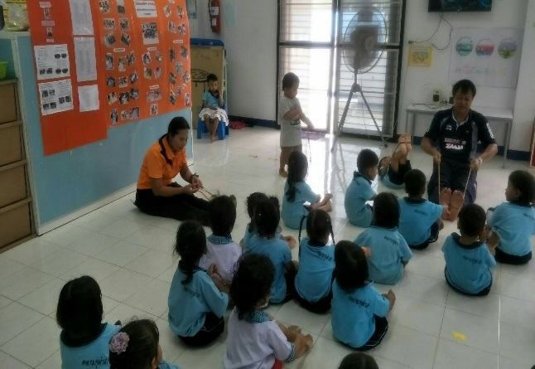
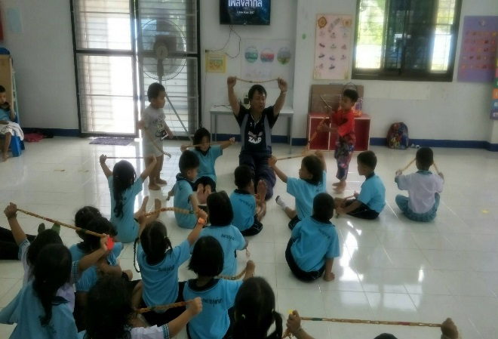
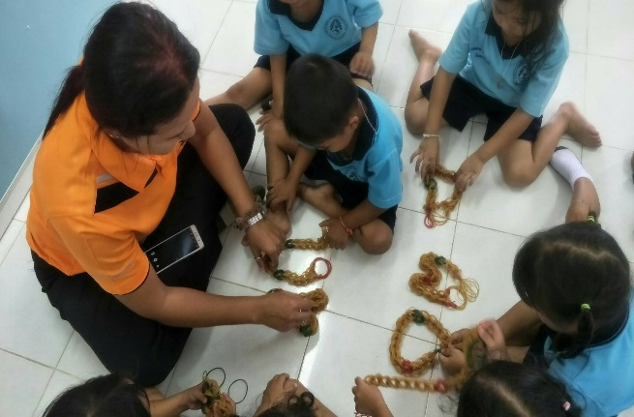
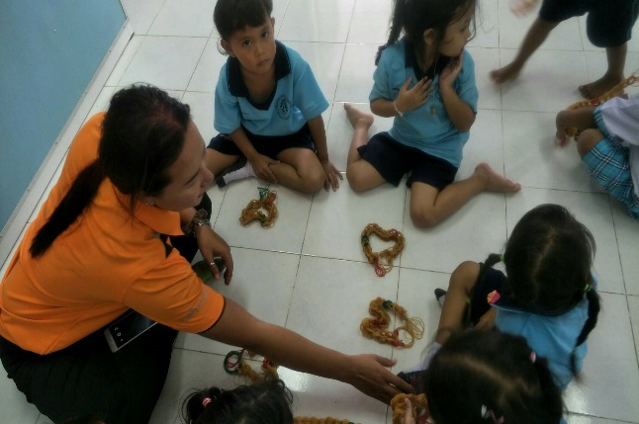

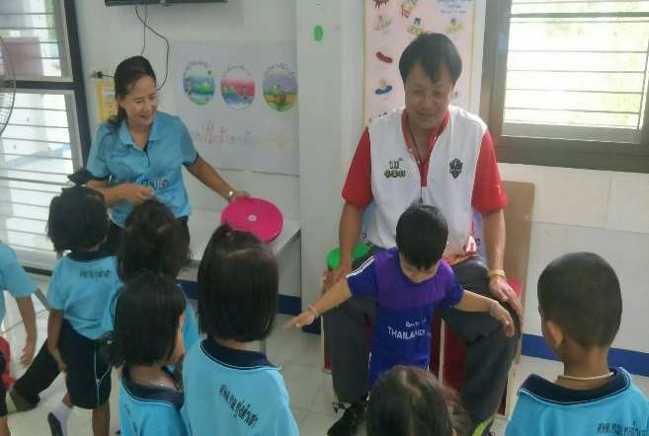
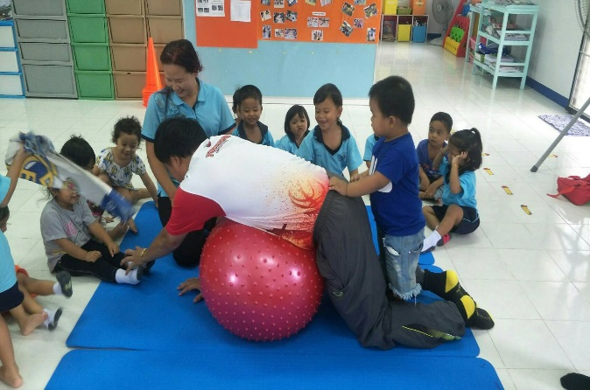

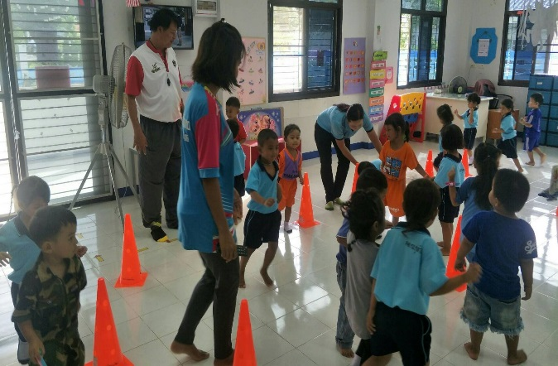
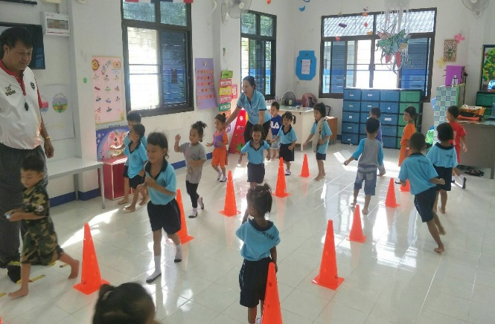

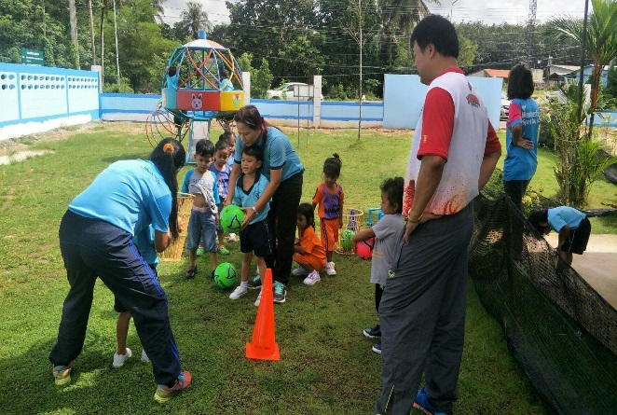
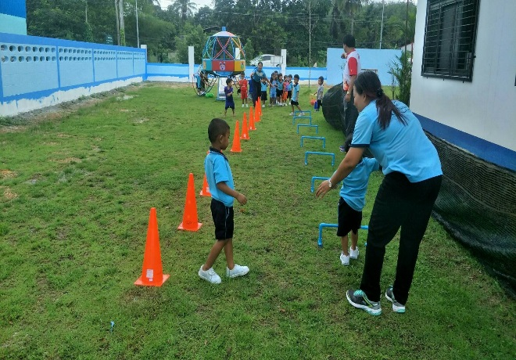

กิจกรรมต่อยอดหลังจากฝึกอบรม (กิจกรรมประจำวัน)

